事務局便第９１号 平成28年12月15日
発行：五町田地区地域コミュニティ運営協議会
事務局：TEL/FAX ６６－６００７
≪「五町田っ子集会」芋販売バザー大盛況！≫
11月13日「嬉野教育の日」に開催された「五町田っこ集会」で、4年生が五町田コミュニティと一緒に栽培した芋の販売売上金、2万円を熊本地震の義援金として贈られました。
自分たちで働いて得たお金を贈ったものであり、その志は大変貴重なものです。
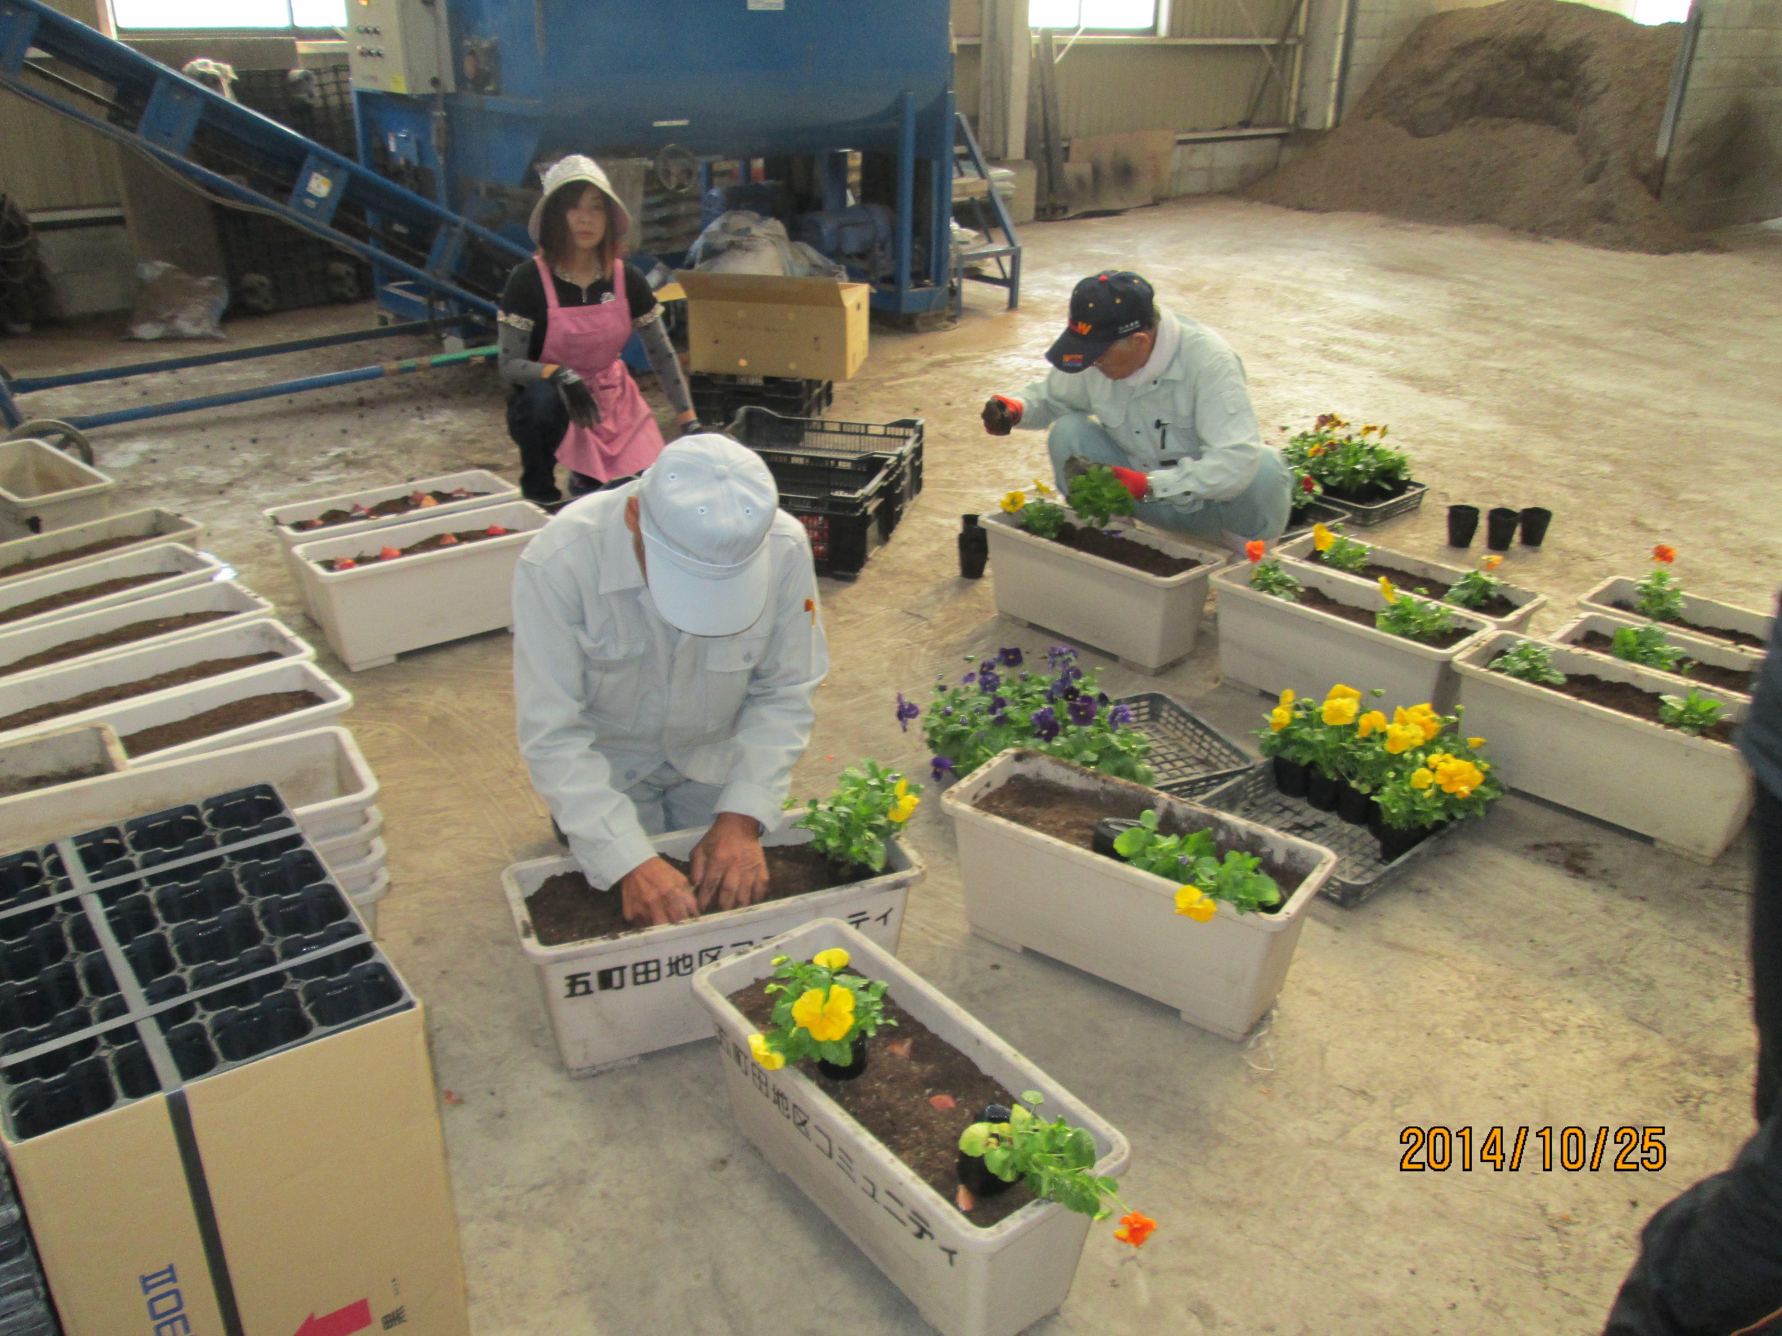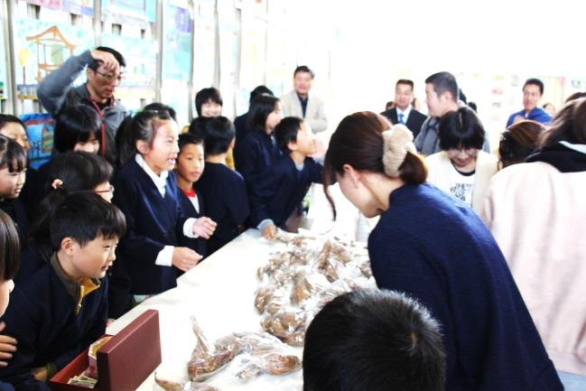 | 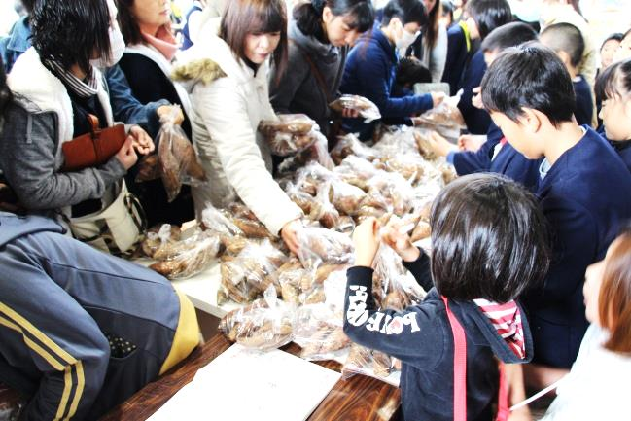
≪「花いっぱい運動」花苗プランター配布≫
11月19日（土）に、 環境整備部会は今回で6回目の「花いっぱい運動」花苗プランタ―づくりを行い、校区内の公民館や学校、公共施設等の合計34カ所に配布しました。プランターにはパンジー苗と来年の春に花が咲くチューリップの球根を植えました。
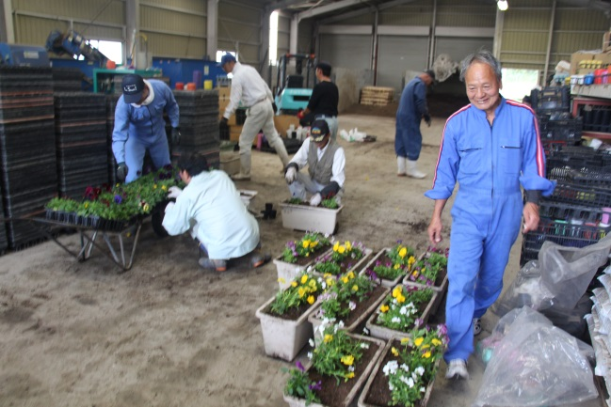 | 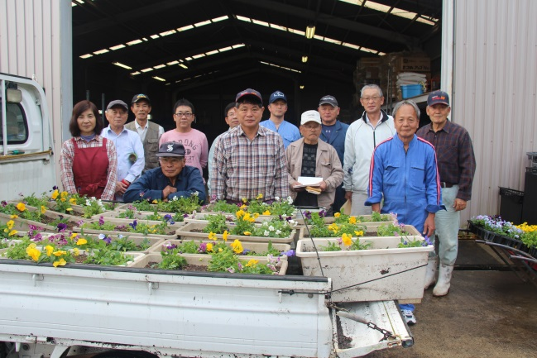
≪唐泉山登山健康ウォーク開催≫
11月20日（日）健康福祉部会主催の唐泉山登山健康ウォークが開催され、小学生を含め47名の参加がありました。鳥越区長（富永義孝）さんには登山コースの表示をして頂き、又登山の熟練者、五町田第5区長（中島文男）さんには先導役を務めてもらい大変お世話になりました。
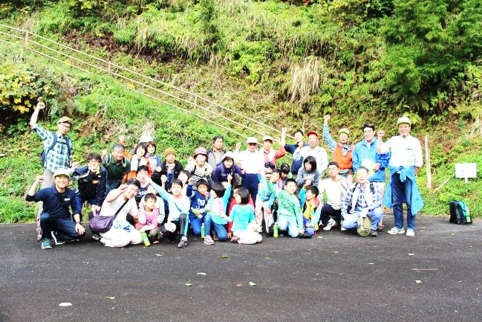 | 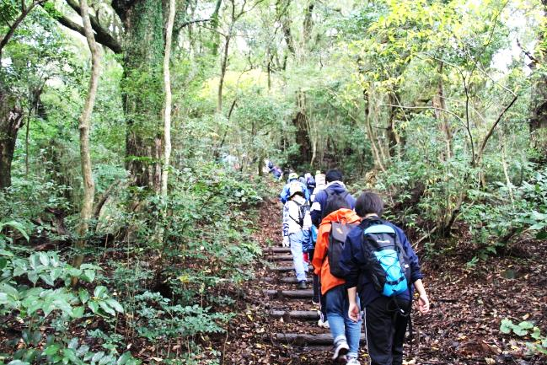
≪第7回「なんごとや歌の集い」開催≫
11月17日（日）楠風館で女性部会主催の第7回「なんごとや歌の集い」が開催され、約50名の皆さんが参加されました。今回は嬉野市民吹奏楽団にゲスト出演して頂きましたが、楽器の紹介では初めて見るものもあり、また皆さんで歌ったり演奏を聴いたり楽しい一時を過ごしました。
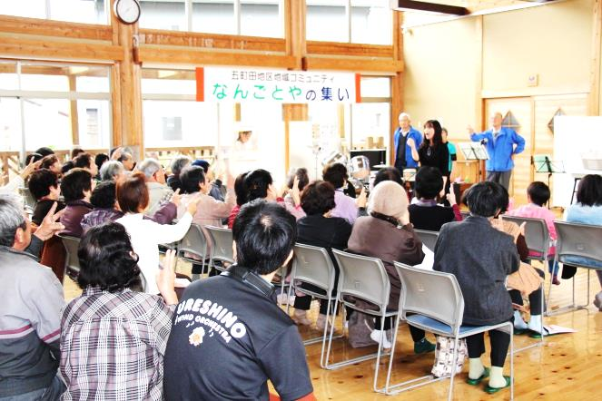 | 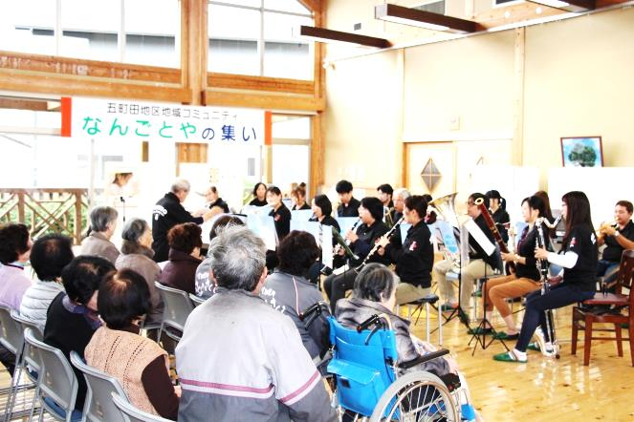
≪「絵本の魅力」教育講演会の開催≫
12月10日（土）社会文化会館リバティーにおいて、五町田小学校ＰＴＡと五町田コミュニティ共催の教育講演会が開催され、子供・大人で約170名の参加がありました。
講師に絵本作家の宮西達也先生をお迎えし、演題は「絵本の魅力」楽しく盛会の内に終わりました。
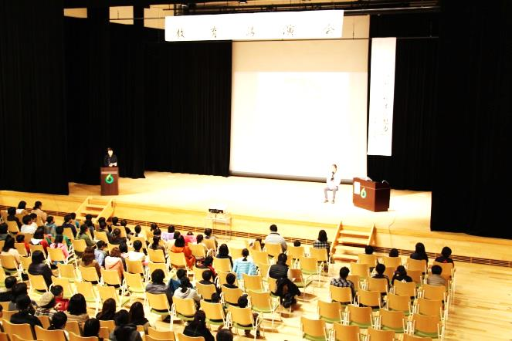 | 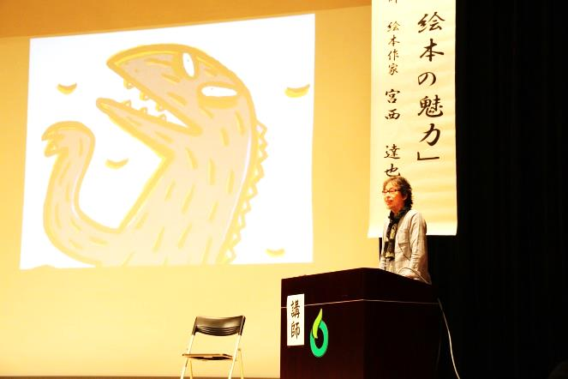
≪「平山区」自主防災訓練実施≫
12月11日（日）午前8時より、平山区（区長辻靖秀）では消火栓を使った自主防災訓練が実施されました。平山区は人家が連担しており、大きな河川等の自然水利から離れているため、一旦火災が発生すれば延焼の危険があるため、定期的に区民による自主防災訓練を実施しておられます。
災害はいつ発生するかわかりませんので、各区に於いても自主防災訓練を実施して下さい。
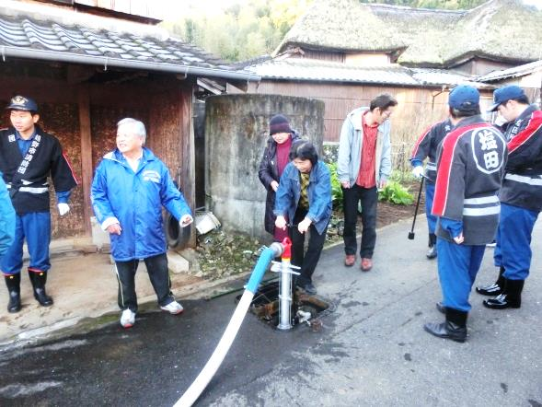 | 